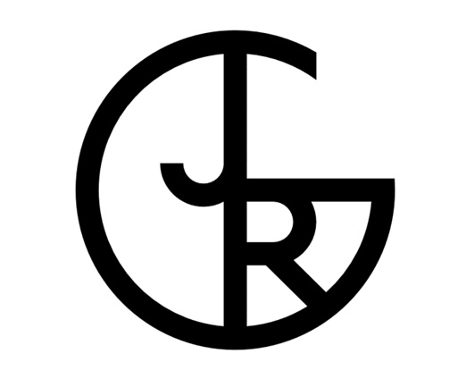GYMCR/44/2018

Gymnázium Josefa Ressela, Chrudim,
Olbrachtova 291

Vyhlášení přijímacího řízení

Ředitelka gymnázia vyhlašuje podle § 60 školského zákona tato kritéria, kterými se stanovuje přijímání ke studiu na Gymnáziu Josefa Ressela, Chrudim, Olbrachtova 291.

Řádně přihlášení uchazeči budou přijímáni ke studiu na základě hodnocení:
- výsledku jednotné přijímací zkoušky konané formou písemných testů ze vzdělávacích oborů Český jazyk a literatura a Matematika a její aplikace

- na vysvědčení z předcházejícího vzdělávání ve vybraných předmětech /bez výchov/ podle § 60 písm. d) školského zákona

- dalších kritérií, která osvědčují vhodné schopnosti, vědomosti a zájmy uchazeče podle § 60 písm. d) školského zákona.

Kritéria pro přijetí v přijímacím řízení ve školním roce 2018/19
Obor studia 79-41-K/81Gymnázium – osmileté vzdělávání.

Pro školní rok 2018/19 bude přijato do jedné třídy 30 uchazečů, kteří splní podmínky přijímacího řízení.

a) 1. kritérium - výsledek jednotné přijímací zkoušky ve formě centrálně zadávaných testů z českého jazyka a matematiky. Maximální počet bodů: matematika 50 bodů, český jazyk 50 bodů.

b) 2. kritérium – hodnocení za vysvědčení ve 2. pololetí čtvrtého ročníku a v 1. pololetí pátého ročníku z matematiky, českého jazyka, cizího jazyka, přírodovědy a vlastivědy. Maximální počet bodů – 20 (viz. příloha č. 1 – Přidělení bodů za prospěch na ZŠ).

c) 3. kritérium – další aktivity – maximálně 2 body:
- Za úspěšnou reprezentaci školy ve vědomostních soutěžích – 2 body.
- Za reprezentaci školy v ostatních zájmových soutěžích – 1 bod.

Podmínky pro přijetí:

1. Základní podmínkou pro přijetí ke studiu je dosažení minimální bodové hranice 30 bodů v součtu obou přijímacích testů (1. kritérium).

2. Pokud splní 1. kritérium více než 30 uchazečů, rozhoduje o přijetí celkový součet bodů ze všech tří kritérií.

3. Při shodném celkovém součtu bodů u více uchazečů rozhoduje o jejich pořadí nejdříve vyšší počet bodů z písemných testů (1. kritérium), poté body získané za prospěch na ZŠ (2. kritérium), nakonec body za další aktivity (3. kritérium).

V Chrudimi dne 29. 1. 2018 Mgr. Klára Jelinková, v. r.
ředitelka gymnázia

